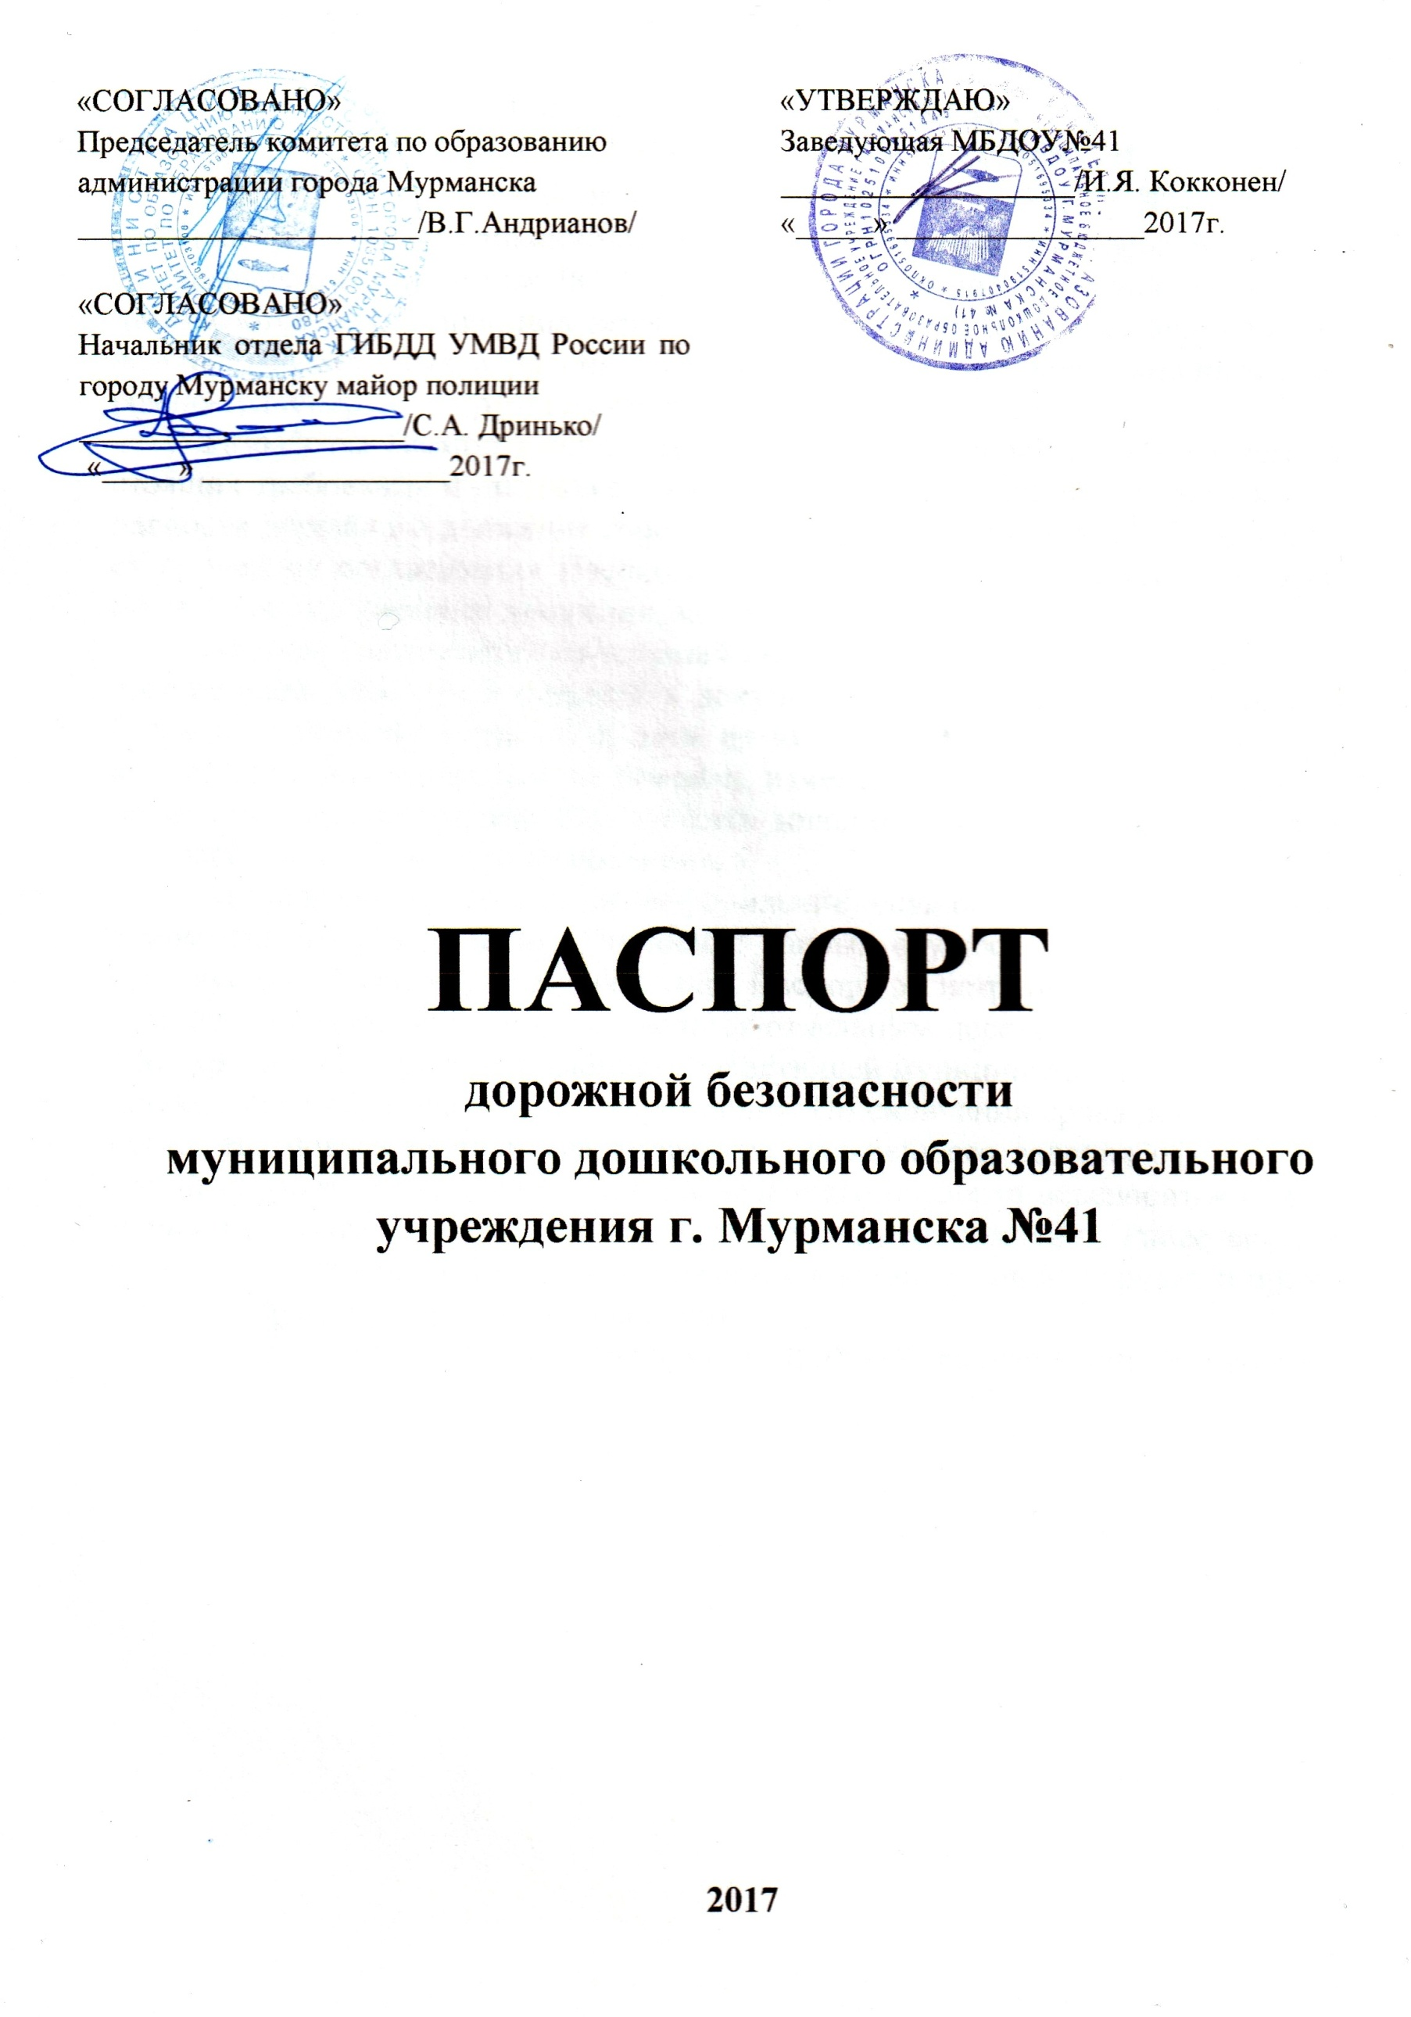«СОГЛАСОВАНО»

Председатель комитета по образованию администрации города Мурманска

______________________/В.Г.Андрианов/

«СОГЛАСОВАНО»

Начальник отдела ГИБДД УМВД России по городу Мурманску майор полиции

_____________________/С.А. Дринько/

«_____» ________________2017г.

«УТВЕРЖДАЮ»

Заведующая МБДОУ№41

___________________/И.Я. Кокконен/

«_____» ________________2017г.

**ПАСПОРТ**

**дорожной безопасности**

**муниципального дошкольного образовательного учреждения г. Мурманска №41**

**2017**

**ПОЯСНИТЕЛЬНАЯ ЗАПИСКА**

**ПАСПОРТА ДОРОЖНОЙ БЕЗОПАСНОСТИ**

Паспорт дорожной безопасности (далее Паспорт) МБДОУ №41 (далее – ДОУ) является информационно-справочным документом, в котором отражаются сведения о соответствии ДОУ требованиям дорожной безопасности, и устанавливаются требования, подтверждающие готовность ДОУ обеспечивать проведение необходимых мероприятий по защите воспитанников, связанных с дорожно-транспортным происшествием.

Разработка Паспорта осуществляется администрацией ДОУ с учетом настоящих требований и предложений органов государственной инспекции безопасности дорожного движения города Мурманска. Заведующая ДОУ организует процедуру согласования Паспорта с органами государственной инспекции безопасности дорожного движения, затем утверждает его.

Паспорт составляется на текущий период и дополняется или корректируется по мере внесения изменений в документальные сведения, включенные в Паспорт, с указанием причин и даты их внесения (например, завершение реконструкции или капитального ремонта, изменение схемы, и другие). При заполнении Паспорта разрешается вносить дополнительную информацию с учетом особенностей объекта образования.

Актуализация паспорта (переоформление) осуществляется каждые 3 года с момента его утверждения. Уточнение данных осуществляется ежегодно по состоянию на 1 сентября текущего года. Паспорт регистрируется в установленном делопроизводством порядке, ведется отдельным переходящим делом. Паспорт хранится в служебном кабинете заведующей муниципального бюджетного дошкольного образовательного учреждения. По окончании срока действия паспорта, его повреждении и невозможности дальнейшего ведения оформляется новый паспорт, в который из ранее заведённого паспорта переносится информация, не утратившая значения на момент его переоформления. Ранее заведенный паспорт хранится 3 года, уничтожается в установленном порядке и проходит процедуру повторного согласования.

Разработчик Паспорта: - заведующая ДОУ – Кокконен Ирина Ялмаровна.

**1. Общие сведения**

1.1.Наименование ДОУ: Муниципальное бюджетное дошкольное образовательное учреждение г.Мурманска №41 (далее ОУ).

1.2.Тип ДОУ: дошкольное образовательное учреждение по присмотру и уходу за детьми.

1.3. Юридический адрес ОУ: 183001, г. Мурманск, ул. Фестивальная, д. 30, тел. (8152) 47-34-40, факс (8152) 47-34-40, ms/dou41@mail.ru

1.3. Руководитель ДОУ: заведующая – Кокконен Ирина Ялмаровна, т. 47-34-40

1.4. Ответственные работники муниципального органа образования:

Главный специалист отдела воспитания и дополнительного образования детей комитета по образованию администрации города Мурманска Клименок Лариса Александровна, т. 40-26-68.

Ответственный от Госавтоинспекции: __________________________

(Ф.И.О.)

____________________ _________________________ ________________

(должность) (телефон)

Ответственные работник за мероприятия по профилактике детского травматизма: Трифонова Ольга Георгиевна, старший воспитатель, т. 47-34-40

Руководитель или ответственный работник дорожно-эксплуатационной организации, осуществляющей содержание УДС: ____________________________________________ __________________

(Ф.И.О.) (телефон)

Руководитель или ответственный работник дорожно-эксплуатационной организации, осуществляющей содержание УДС: ____________________________________________ __________________

(Ф.И.О.) (телефон)

1.5.Количество воспитанников: 76 человек.

1.6.Наличие уголка по БДД: в 5 группах.

1.7. Наличие автогородка (площадки) по БДД: не имеется.

Наличие автобуса в ОУ: не имеется

1.8. Режим работы ОУ: 5 групп работают с 07.00 до 19.00 при 12-ти часовом пребывании ребенка в ОУ, 1 группа с круглосуточным пребыванием с пятидневном пребыванием.

1.9. Телефоны оперативных служб:

УФСБ России по Мурманской области 45-40-76;

УМВД по Мурманской области 40-72-77, 40-74-01;

УМВД по городу Мурманску02, 40-61-47, 40-62-91;

ОП №2 22-45-43, 22-45-41, 40-61-10;

ГУ МЧС России по Мурманской области – 01 , 45-37-15.

**Содержание**

1. План-схемы ДОУ:
2. Район расположения ДОУ, пути движения транспортных средств и детей (воспитанников).
3. Организация дорожного движения в непосредственной близости от ДОУ.
4. Пути движения транспортных средств к местам разгрузки/ отгрузки и рекомендованных безопасных путей передвижения детей по территории образовательного учреждения.
5. Приложения.
   1. Фотографии регулируемого пешеходного перехода по ул. Подгорная.
   2. План мероприятий по профилактике детского дорожно-транспортного травматизма в ДОУ.

**Приложение:**

* 1. **Фотографии регулируемого пешеходного перехода по ул. Подгорная.**

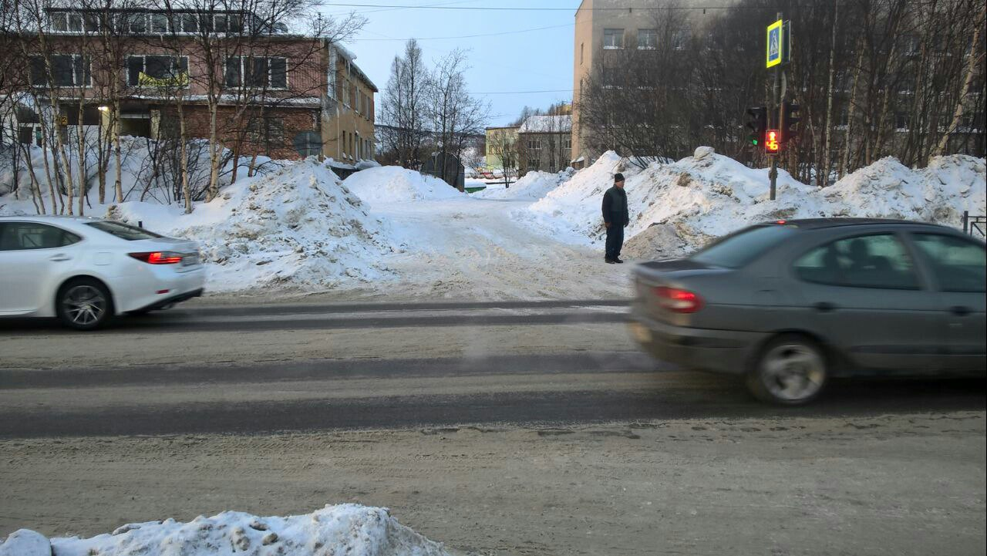

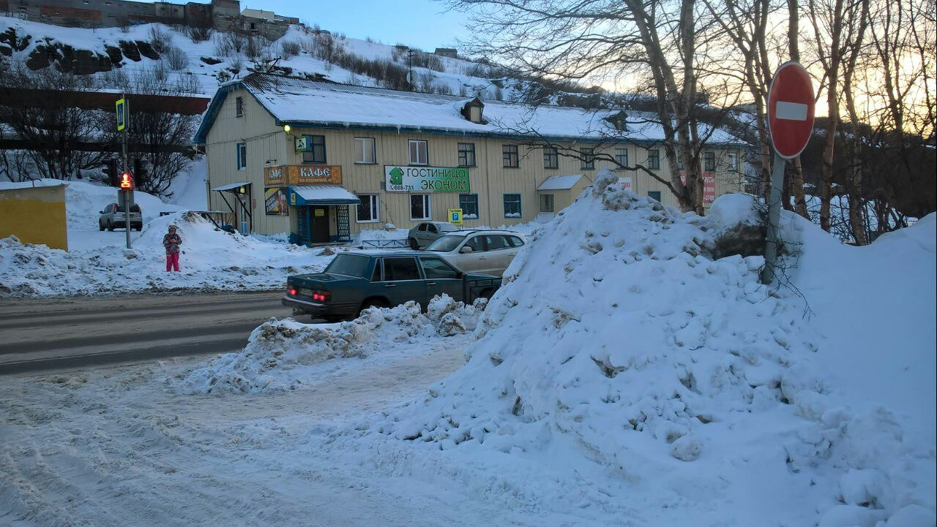

* 1. **ПЛАН мероприятий по предупреждению**

**детского дорожно-транспортного травматизма в ДОУ**

|  |  |  |  |
| --- | --- | --- | --- |
| **№** | **Мероприятия** | **Срок** | **Ответственные** |
|  | **Административно-хозяйственные** | | |
| 1 | Проведение декады безопасности | Сентябрь | Ст. воспитатель Трифонова О.Г. |
| 2 | Обновление уголков безопасности в группах | Октябрь | Воспитатели |
| 3 | Обновить и дополнить сюжетно-ролевые игры по ПДД | Декабрь | Воспитатели |
|  | **Работа с воспитателями** | | |
| 1 | Организация встреч с работниками ГИБДД | В течении года | Ст. воспитатель Трифонова О.Г. |
| 2 | Организация участия в мероприятиях по предупреждению детского дорожно-транспортного травматизма на муниципальном и региональном уровнях | В течении года | Ст. воспитатель Трифонова О.Г |
| 3 | Составление методических разработок по обучению детей правилам дорожного движения. | Декабрь | Воспитатели |
| 4 | Проведение профилактического мероприятий: выявление опасных горок и наледей. | Январь | Ответственный по охране труда |
| 5 | Изготовление пособий по изучению правил дорожного движения | В течении года | Воспитатели |
| 6 | Круглый стол - анализ состояния работы по организации обучения детей ПДД | Май | Ст. воспитатель Трифонова О.Г.  Воспитатели |
| 7 | Консультация «Внимание: лето!» - правила проведения прогулки в летний период. | Май | Воспитатели групп |
|  | **Работа с детьми** | | |
| 1 | Экскурсии и целевые прогулки:   * Знакомство с улицей * Наблюдение за движением пешеходов * Наблюдение за движением транспорта * Прогулка к пешеходному переходу * Наблюдение за работой светофора * Наблюдение за движением транспорта * Рассматривание видов транспорта * Знаки на дороге – место установки, назначение | В течении года | Воспитатели младших, средних, старших, подготовительных групп |
| 2 | Беседы:   * Что ты знаешь об улице? * Мы пешеходы - места движения пешеходов, их название, назначение * Правила поведения на дороге * Машины на улицах города – виды транспорта * Что можно и что нельзя * Помощники на дороге – знаки, светофор, регулировщик * Будь внимателен! * Транспорт в городе: места и правила парковки, пешеходные зоны, ограничивающие знаки | Сентябрь  Октябрь  Ноябрь  Декабрь  Февраль  Март  Апрель  Май |
| 3 | Сюжетно-ролевые игры:   * «Путешествие по улицам города», «Улица и пешеходы», «Светофор», «Путешествие с Незнайкой», «Поездка на автомобиле», «Автопарковка», «Станция технического обслуживания», «Автомастерская» | В течение года |
| 4 | Дидактические игры:   * «Наша улица», «Светофор» «Поставь дорожный знак», «Теремок», «Угадай, какой знак», «Улица города», «Заяц и перекресток», «Что для чего?», «Дорожные знаки: запрещающие и разрешающие», «Желтый, красный, зеленый», «Чего не хватает?», «Собери автомобиль», «Отвечай быстро» | В течение года |
| 5 | Подвижные игры:   * «Воробышки и автомобиль», «Будь внимательным», «Разноцветные автомобили», «Мы едем, едем, едем …», «Стоп!», «Разноцветные дорожки», «Чья команда скорее соберется», «Велогонки», «Лошадки», «Горелки», «Найди свой цвет» | В течение года |
| 6 | Художественная литература для чтения и заучивания:   * С.Михалков «Моя улица», «Велосипедист», «Скверная история»; С. Маршак «Милиционер», «Мяч»; В. Головко «Правила движения»; С Яковлев «Советы доктора Айболита»; О. Бедерев «Если бы…»; А. Северный «Светофор»; В. Семернин «Запрещается - разрешается» | В течение года |
| 7 | Развлечения:   * Путешествие в страну Дорожных знаков (досуг) | Апрель | Ходий И.В.  Курганова А.Н. |
|  | **Работа с родителями** | | |
| 1 | Консультации:   * Правила дорожного движения – для всех * Чтобы не случилось беды! – меры предупреждения детского травматизма. | В течение года | Воспитатели |
|  | Анкетирование родителей по обучению детей ПДД и профилактике дорожно-транспортного травматизма | Ноябрь | Воспитатели |
| 2 | Информационный стенд:   * Безопасность твоего ребенка в твоих руках * Памятка взрослым по ознакомлению детей с Правилами дорожного движения * Дисциплина на улице – залог безопасности пешеходов * Что нужно знать будущим школьникам о правилах дорожного движения | В течение года | Воспитатели |

**3. Пути движения транспортных средств к местам разгрузки/погрузки и рекомендуемые пути передвижения детей по территории образовательного учреждения.**

 - движение детей на территории образовательного учреждения

 - въезд/выезд грузовых транспортных средств, движение грузовых транспортных средств по территории ОУ

 - место разгрузки/погрузки

**2. Схема организации дорожного движения в непосредственной близости от образовательного учреждения с размещением соответствующих технических средств, маршруты движения детей**

**МБДОУ №41**

**и расположение парковочных мест.**

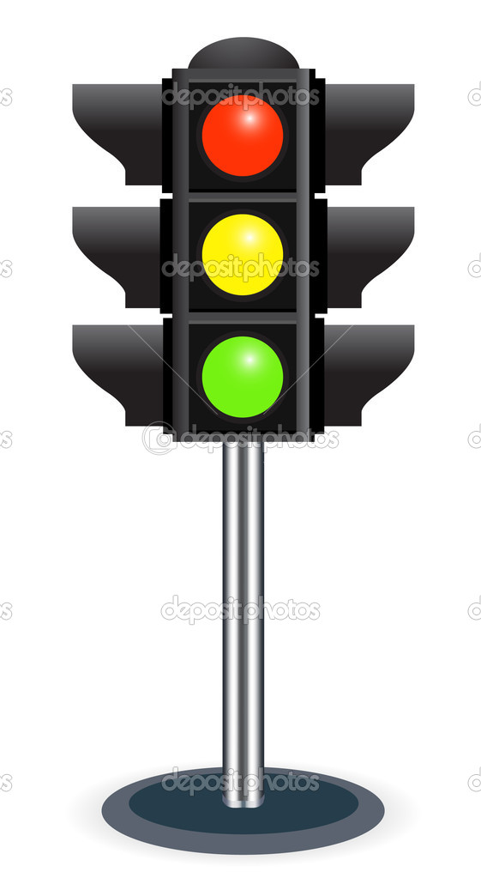 

 - регулируемый пешеходный переход

 - ограждение дошкольного учреждения

 - движение воспитанников

 - движение автомобильного транспорта

 - жилые дома



**62**

**72**

**64**

**60**

**58**

**54**

**52**

**9**

**20**

**25 а**

**25**

**МБДОУ №41**

1. **План – схема МБДОУ №41**

**1.Район расположения ОУ, пути движения транспортных средств**

**и воспитанников**

  - регулируемый пешеходный переход

- ограждение дошкольного учреждения

- движение воспитанников

- движение автомобильного транспорта

- жилые дома - остановка общественного транспорта



**У**

**л.**

**П**

**о**

**д**

**г**

**о**

**р**

**н**

**а**

**я**

http://static4.depositphotos.com/1000417/274/v/950/depositphotos_2748277-Traffic-lights.jpg

**62**

**74**

**72**

**64**

**60**

**54**

**25 а**

**20**

**58**

**52**

**25**

**МБДОУ №41**